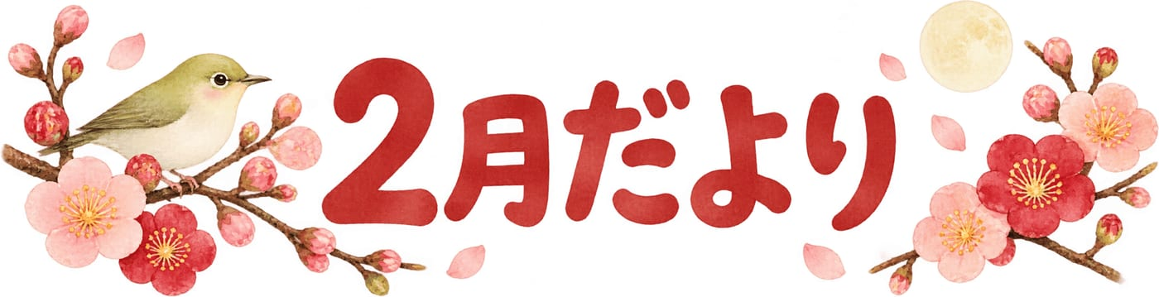
○○幼稚園・○○保育園 | 令和○年2月号
ごあいさつ
梅のつぼみがふくらむ頃になりました。園のまわりでも、春の気配を探しています。
まだ寒い日があります。戸外と室内を行き来するので、脱ぎ着しやすい上着をご用意ください。体調の変化があれば、登園時に教えてください。
今月のねらい
・梅や冬の自然に気づき、言葉にする  ・衣服を自分で着たり脱いだりする  ・友達と並んで、落ち着いて過ごす | 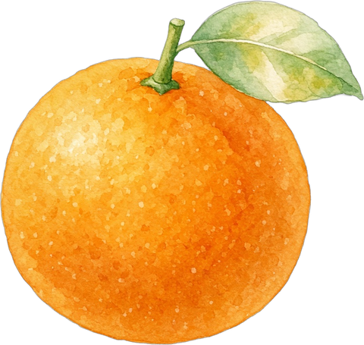
2月の予定
日 | 予定
○日（○） | 梅の観察
○日（○） | 避難訓練
○日（○） | 誕生会
○日（○） | 身体測定
○日（○） | お楽しみ会
時間や内容が変わるときは、そのつどお知らせします。
園からのお願い
・上着とマフラーには、記名をお願いします。
・感染症が気になるときは、無理をせずお休みください。
・○○の提出は、○日までにお願いします。
○○幼稚園・○○保育園  〒000-0000 ○○県○○市○○ 0-0-0  電話 000-0000-0000 | 
編集メモ：印刷前にこの行を消してください。○と○○は、園名、日付、連絡先、提出物に書き換えてください。

